Мир искусства. Архитектура.
Ребята средней группы «Капитошки» 16 августа знакомились с одним из видов искусства - архитектурой, с историей архитектуры, архитектурными памятниками своей страны и современными строениями. Закрепили и пополнили знания о профессии архитектора. Сходили на экскурсию по родному селу. Познакомились с местной архитектурой.
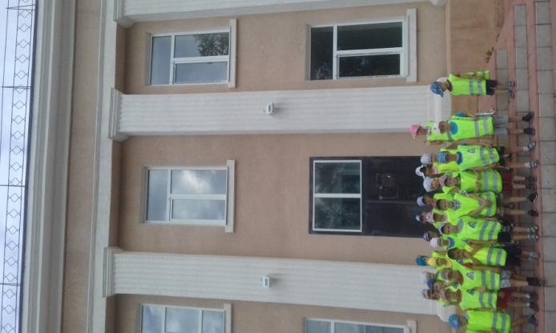
Рассмотрели самое старинное здание в селе.
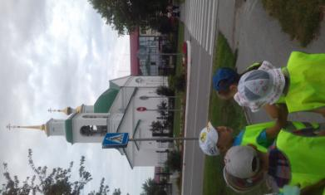
Сравнили с самым новым.
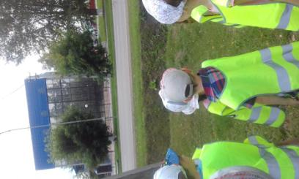
Учились сравнивать и классифицировать. Прониклись уважением к труду архитекторов, строителей, к национальному достоянию своей страны.
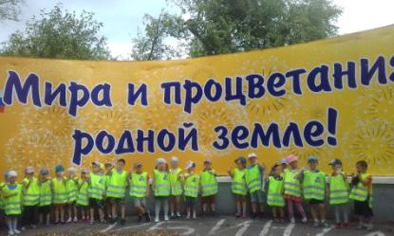
И конечно мы решили попробовать свои силы в архитектуре. Возможно кто-нибудь из нашей группы, когда-нибудь станет настоящим архитектором.
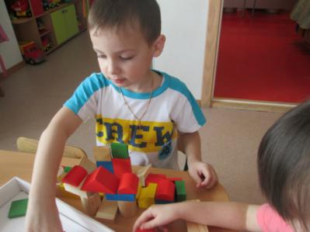
Информацию подготовила воспитатель МА ДОУ АР
детский сад «Сибирячок» корпус №1 Полупан Елена Андреевна

